# 网络软件的安装、使用和管理实验报告

3120102116 胡亮泽 计科1202

## 实验目的

了解和熟悉各类常用网络软件的功能和用法

## 实验内容

在PC机上安装WEB服务器和流媒体服务器，完成主要功能的配置，并使用客户端软件验证服务器安装和配置是否正确。

在PC机上熟悉常用网络命令的功能和用法: Ping.exe，Netstat.exe, Telnet.exe, Tracert.exe, Arp.exe, Ipconfig.exe, Net.exe, Route.exe。

## 实验环境

PC机，Windows8.1 操作系统

## 实验步骤

* **安装IIS服务器软件**

Windows 8.1 下的IIS服务器安装步骤如下：

1. 打开控制面板，找到程序一栏

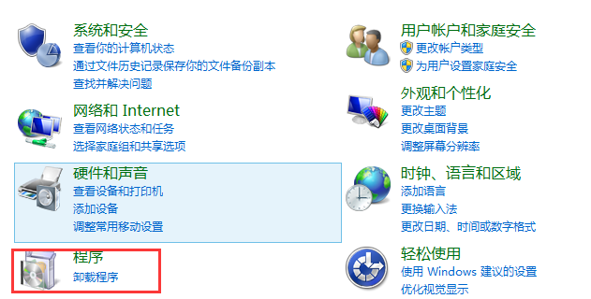

1. 进入程序与功能中的启用或关闭Windows功能

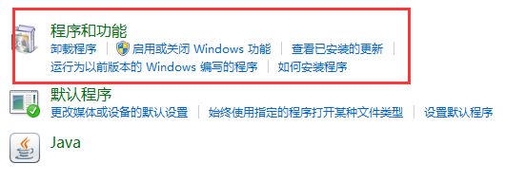

1. 选择.NET和 Internet Information Services(IIS) 相关的功能程序，在前面打钩，并选择确定。

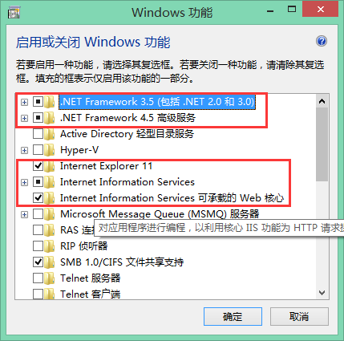

1. 等待Windows自动完成相应程序的安装

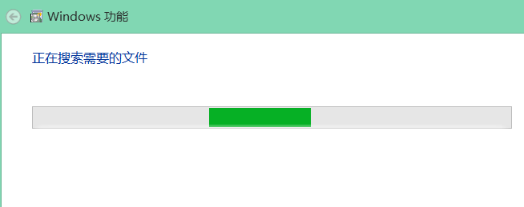

1. 安装完成



至此，我们完成了IIS服务器软件的安装。

* **创建网站和虚拟目录，并把测试网页程序放在新创建好的网站和虚拟目录中**

步骤如下：

1. 启动IIS

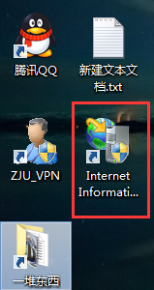

1. 在窗口中，右键网站，选择添加网站

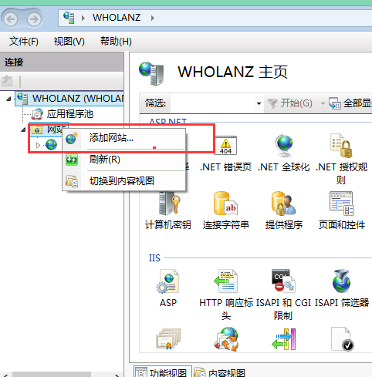

1. 接下来按照要求输入新建网站的信息：

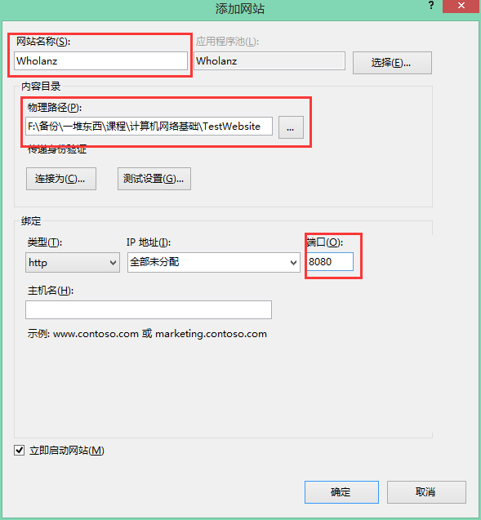

这里，我们将网站名称设置为Wholanz, 端口设置为8080，主机名称设置为www.wholanz.com , 端口设置为8080，并设置相应的网页文件存放路径后，点击确定

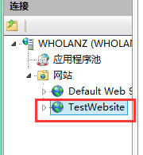

可以看到，网站目录中已经出现了刚刚新建的网站

1. 新建一个和网站目录不同的文件下，下面要将这个文件夹目录设置为虚拟目录添加到网站

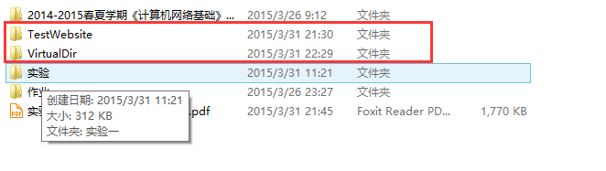

1. 右键网站，选择添加虚拟目录

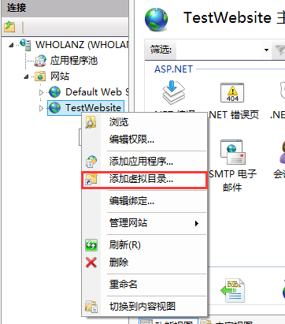

1. 将刚才新建的文件夹设置为虚拟目录的物理路径

可以看到文件夹已经出现在了目录下

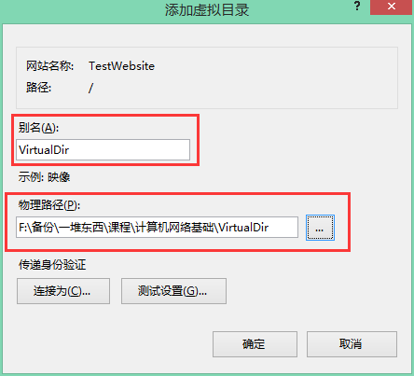

至此，我们已经完成了建站和创建虚拟目录的工作

* **使用IE浏览器打开服务器上的网站内容，查看是否显示正确**

编写两个html文件，分别放置在网站路径和虚拟网站路径中

1. 首先是网站主目录下的index.html

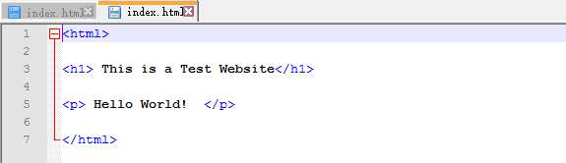

1. 然后是虚拟目录下的index.html

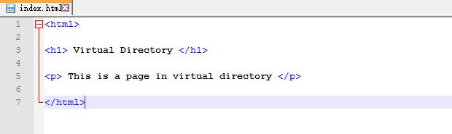

1. 在浏览器中输入localhost:8080，显示如下页面

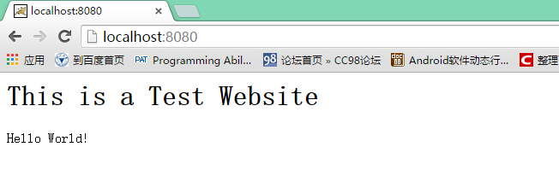

1. 接下来输入localhostL8080/VirtualDir访问虚拟目录下的html文件，得到如下结果

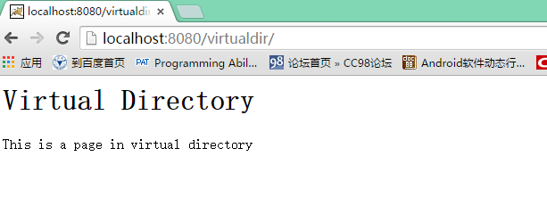

显示结果与预期完全符合，我们已经完成了网页的添加工作

* **安装Windows Media Server软件（需要Windows 2000或Windows 2003）**

接下来是安装Windows Media Server软件的步骤：

1. 打开计算机管理，在服务中找到Windows Media Player并启动

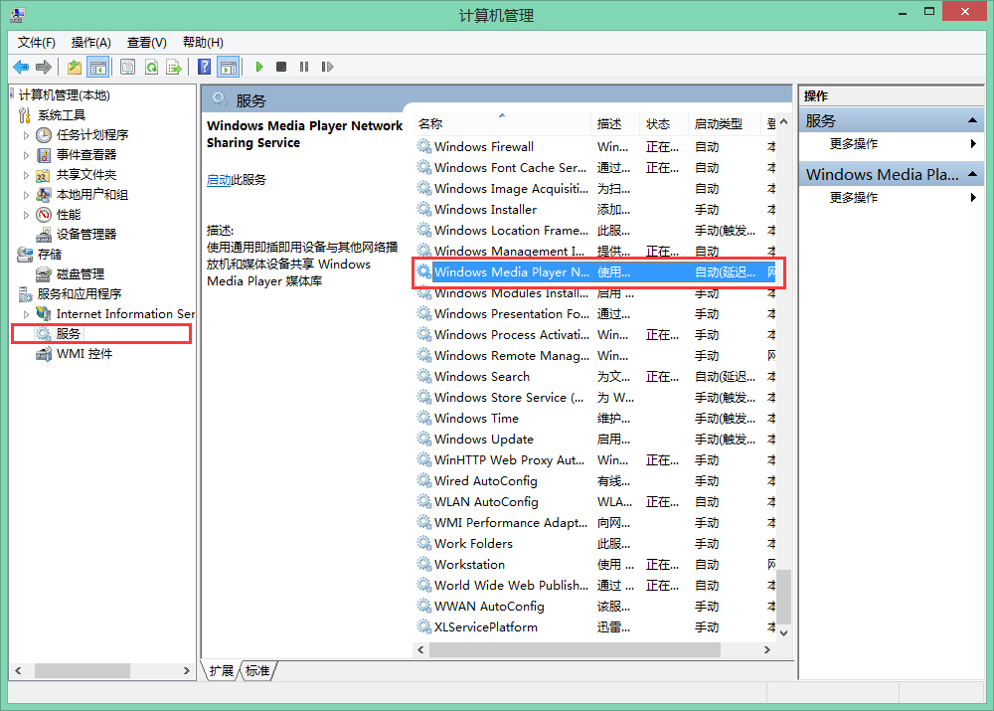

1. 如果需要播放的视频格式并没有被添加，则需要在MIME类型中添加相应的文件类型。本次实验中使用的mp4格式在MIME类型中已经存在，并不需要额外添加

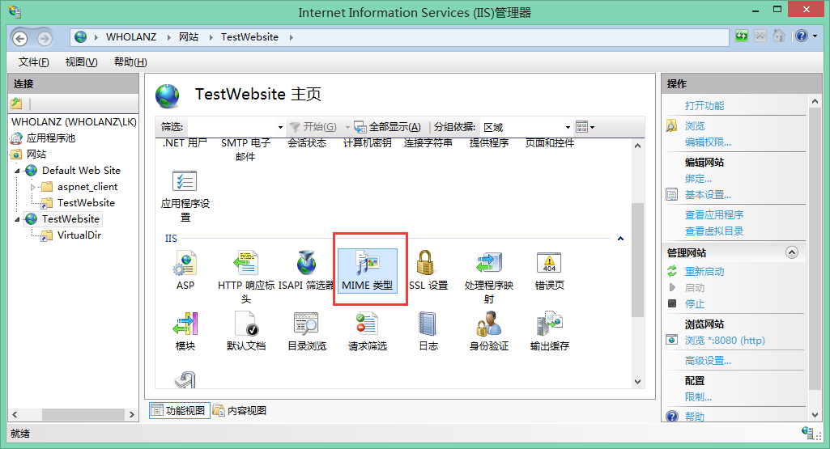

* **发布流媒体内容，并将测试视频内容放在新创建的目录中**

在浏览器中输入localhost:8080/hehe.mp4,可以打开并播放刚才的视频

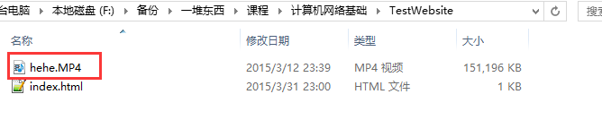

* **使用Media Player打开服务器上的流媒体内容，查看是否能正确播放**

可以看到视频在浏览器中被播放



* **在命令行方式下，执行适当的命令，完成以下功能：**
  + - 1. **测试到特定地址的联通性、数据包延迟时间**

在命令行下输入命令 “ping [www.baidu.com](http://www.baidu.com)”，检测百度的连通性，得到如下结果：

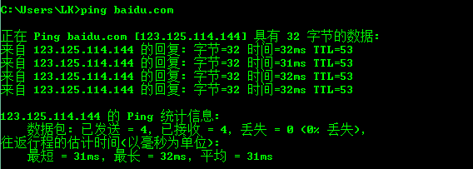

从上图中可以看出，本机和百度的连通性良好，丢包率为0，延迟为32ms左右

* + - 1. **显示本机的网卡物理地址、IP地址**

在命令行下输入ipconfig /all, 显示本机的无力网卡地址、IP地址，得到如下结果：

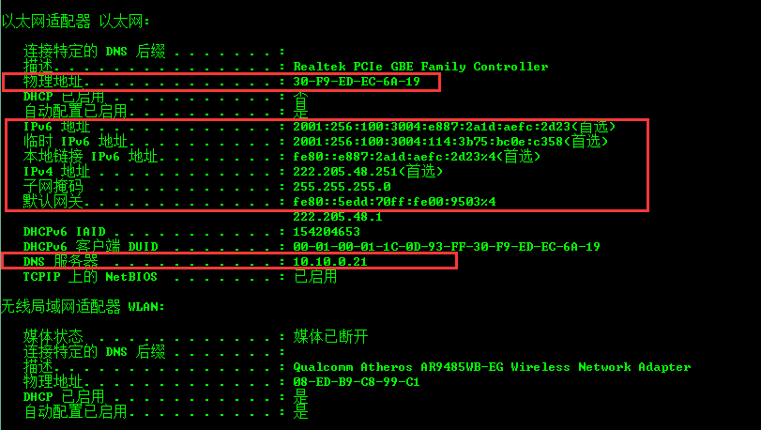

上图中红框中的内容详细的展现了本机的物理地址，IP地址，以及DNS服务器等相关信息

* + - 1. **显示本机的默认网关地址、DNS服务器地址**

上图中已经显示出了相应的网关地址和DNS服务器地址



* + - 1. **显示本机记录的局域网内其它机器IP地址与其物理地址的对照表**

输入命令“arp –a”，观察本机记录的IP地址和对应的物理地址

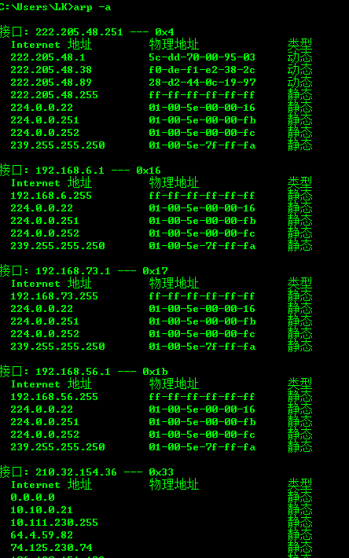

从上图中可以看到本机接口的地址以及对照的物理地址表

* + - 1. **显示从本机到达一个特定地址的路由**

输入命令 “tracert baidu.com”, 观察本机到百度的路由信息，结果如下：

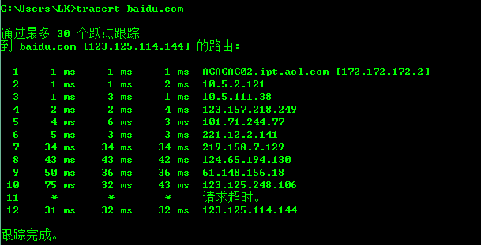

从上图中可以看到从本机到百度的路由信息，需要经过数个路由器才能到达目标站点百度，包括10.5.2.121， 10.5.111.38等

* + - 1. **显示已经与本机建立TCP连接的端口、IP地址、连接状态等信息**

输入命令 “netstat -a”， 查看与本机建立TCP连接的各种信息，结果如下:

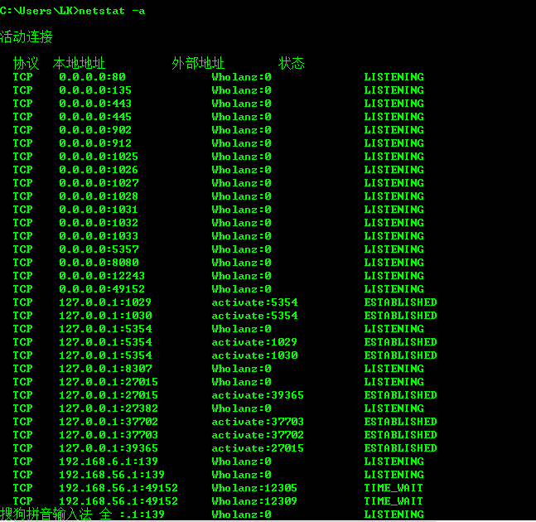

图中分别显示了与本机的某个端口建立TCP连接的端口，IP地址以及连接信息

* + - 1. **显示本机的路由表信息，并手工添加一个路由**

输入“route print”命令，打印本机的路由信息。结果如下：

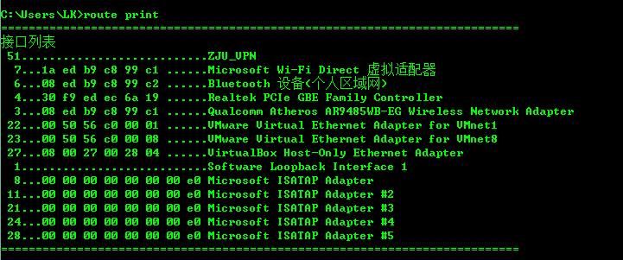

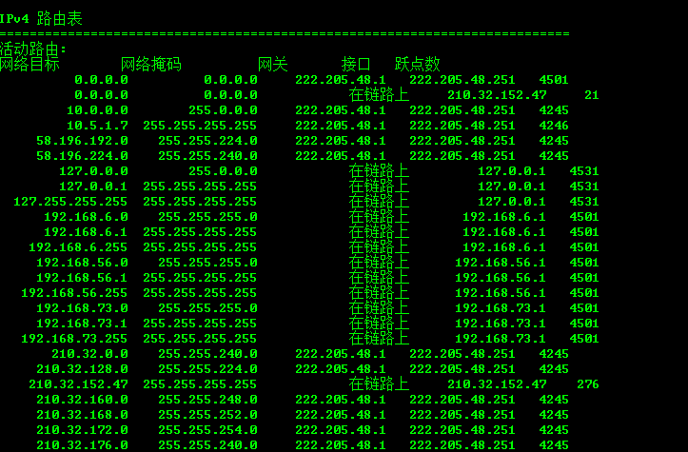

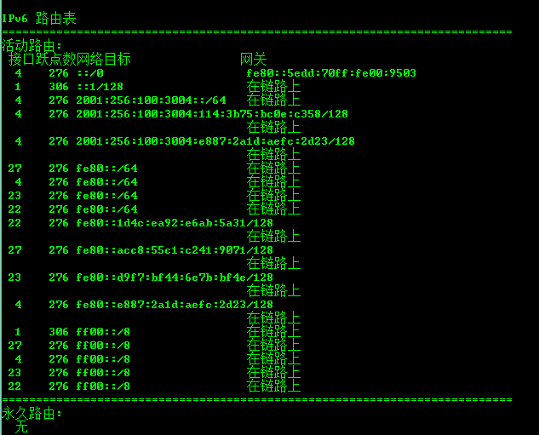

以上3张图显示了本机的路由表信息

输入命令 “route add 134.105.0.0 mask 255.255.0.0 134.105.64.1”, 手工添加一个路由，结果如下：



该条信息表示，要将通向134.105.0.0的包发送到134.105.64.1的网关，注意注意需要根据route print中的 结果设置正确的参数

* + - 1. **显示本机的网络映射连接**

输入命令“net use”,显示本机的网络映射连接，结果如下：

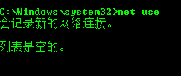

* + - 1. **显示局域网内某台机器的共享资源**

输入命令 net view \\wholanz, 查看局域网内主机名为wholanz的共享资源，结果如下：

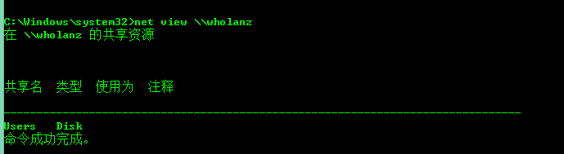

* + - 1. **使用telnet连接WEB服务器的端口，输入（<cr>表示回车）获得该网站的主页内容（检查获得的内容与所看到的主页是否一致）：**

首先需要安装telnet

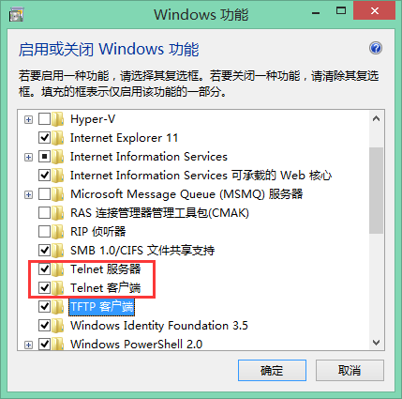

启动telnet服务后，输入命令“telnet baidu.com 80”命令连接到域名为百度的服务器的80端口，结果如下：





命令行窗口黑屏，表明该端口可以连接

按下Ctrl + ]，进入回显界面，如图：

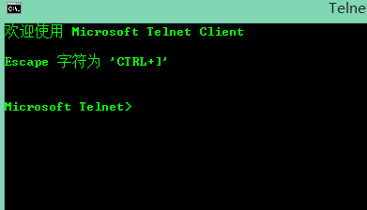

再次按下回车，进入输入界面，输入：

GET /index.html HTTP/1.1 <cr>

HOST:baidu.com <cr>

<cr>

其中<cr>代表回车，输入一定要快，否则会断开连接

得到如下结果：

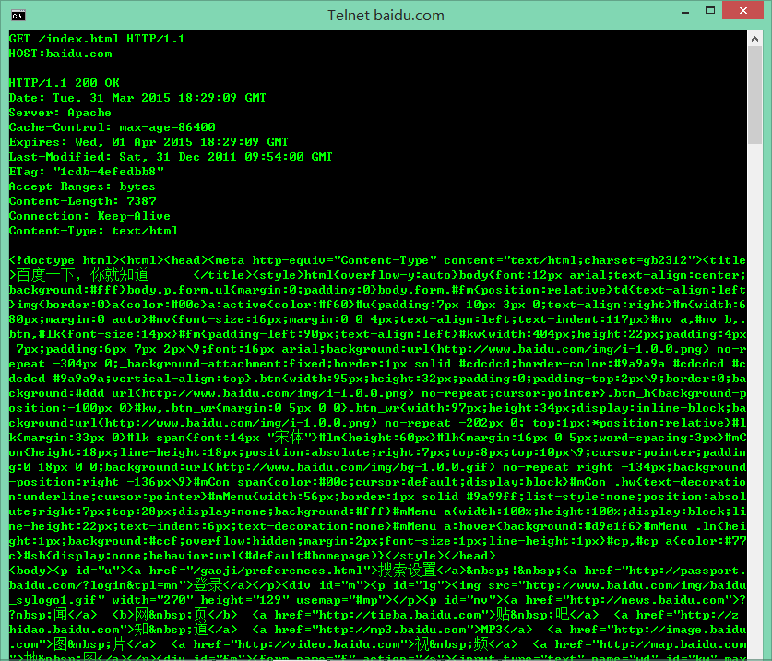

上图中得到了百度主页的html纯文本信息

* + - 1. **使用telnet连接邮件服务器的端口，发送一封电子邮件（检查是否收到了通过telnet发送的邮件）：**

[本次实验使用地址为huliangze@yeah.net](mailto:本次实验使用地址为huliangze@yeah.net)的网易邮箱，

[发送一封测试邮件给369454304@qq.com邮箱，因此，我们需要先使用telnet连接到网易邮箱的服务器smtp.yeah.net的25](mailto:发送一封测试邮件给369454304@qq.com邮箱，因此，我们需要先使用telnet连接到网易邮箱的服务器smtp.yeah.net的25)端口



使用helo命令确认身份



使用auth login命令，并输入base64编码的邮箱账号和密码，登录服务器

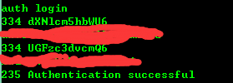

输入发信人和收信人的邮箱地址

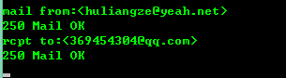

编写邮件内容：

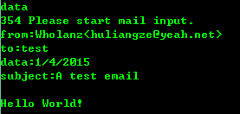

最后，用一个点句号（.）和回车结束输入

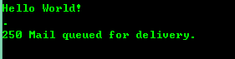

出现如图等待邮件发送的内容

这时我们查看收件邮箱内容，发现收到了一封邮件

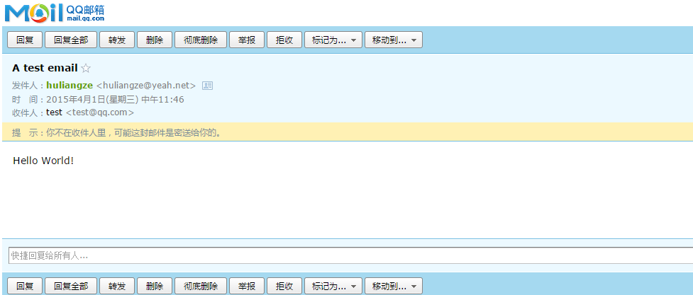

## 讨论、心得

本次实验中，我的收获主要有以下几点：

1. 学会了如何在Windows下通过IIS配置网页并访问
2. 学会了如何使用流媒体软件播放视频
3. 学会了如何使用一些常见的命令行命令，包括ping，telnet等，并通过这些命令对网络有了更加清晰的认识
4. 在配置相关环境的过程中，对Windows的操作和结构有了更加清晰的认识
5. 对计算机网络产生了浓厚的兴趣，期待在接下来的实验和学习中有更大的收获！